МИНИСТЕРСТВО НАУКИ И ВЫСШЕГО ОБРАЗОВАНИЯ РФ

ФЕДЕРАЛЬНОЕ ГОСУДАРСТВЕННОЕ БЮДЖЕТНОЕ ОБРАЗОВАТЕЛЬНОЕ УЧРЕЖДЕНИЕ ВЫСШЕГО ОБРАЗОВАНИЯ

«КУРСКИЙ ГОСУДАРСТВЕННЫЙ УНИВЕРСИТЕТ»

Проект

на тему

**«Проектирование в образовании: путь к индивидуальному развитию учащихся»**

Обучающейся 1 курса 13М группы очной формы обучения

Направление подготовки

44.04.01 Педагогическое образование Направленности (профиля)   
Педагогика и психология проектной деятельности в образовании  
Александровой Виктории Александровны

Руководитель: к.п.н., доцент кафедры ПО и МПТ  
Сухих Наталья Александровна

Курск, 2025 г.

# Содержание

Содержание

Введение

Актуальность индивидуального подхода в образовании

Методы проектирования индивидуальных образовательных программ

Разработка методических рекомендаций по реализации ИОП

Пилотное тестирование индивидуальных образовательных программ

Оценка эффективности предложенных ИОП

Примеры успешной практики реализации ИОП

Будущее проектирования ИОП в образовании

Заключение

Список литературы

# Введение

Современное образование сталкивается с множеством вызовов, среди которых одним из наиболее значимых является необходимость адаптации образовательных процессов к уникальным потребностям каждого учащегося. В условиях глобализации и стремительного развития технологий, традиционные методы обучения, основанные на универсальных подходах, становятся все менее эффективными. В связи с этим, проектирование индивидуальной образовательной деятельности приобретает особую актуальность, так как именно оно позволяет создать условия для полноценного развития каждого ученика, учитывая его личные интересы, способности и темп усвоения материала.

Актуальность данной работы обусловлена тем, что в современных образовательных системах часто наблюдается недостаток индивидуального подхода, что затрудняет развитие уникальных способностей учащихся. В большинстве случаев образовательные программы ориентированы на среднестатистического ученика, что приводит к тому, что многие дети не получают должного внимания и поддержки в процессе обучения. Это может негативно сказаться на их мотивации, самооценке и, в конечном итоге, на их успехах в учебе. Важно отметить, что индивидуальный подход не только способствует более глубокому усвоению знаний, но и формирует у учащихся навыки самоорганизации, критического мышления и творческого подхода к решению задач.

В рамках данной работы будет освещена тема проектирования индивидуальных образовательных программ (ИОП), которые представляют собой целенаправленные действия педагогов, учащихся и их родителей, направленные на создание эффективного образовательного процесса. Проектирование ИОП включает в себя как традиционные, так и инновационные методы обучения, что позволяет учитывать эмоциональное и интеллектуальное развитие обучающихся. Важным аспектом является то, что ИОП должны быть адаптированы к уникальным потребностям и особенностям каждого ученика, что требует от педагогов высокой квалификации и готовности к постоянному саморазвитию.

В работе будут рассмотрены несколько ключевых аспектов, связанных с проектированием индивидуальных образовательных программ. В первую очередь, будет проанализирована актуальность индивидуального подхода в образовании, что позволит понять, почему именно сейчас необходимо уделять внимание разработке ИОП. Далее, будут исследованы существующие методы проектирования индивидуальных образовательных программ, что поможет выявить наиболее эффективные практики и подходы, применяемые в различных образовательных учреждениях.

Кроме того, в работе будет разработан ряд методических рекомендаций по реализации ИОП, которые могут быть полезны как педагогам, так и администраторам образовательных учреждений. Эти рекомендации будут основаны на лучших практиках и результатах проведенных исследований, что позволит создать эффективную систему поддержки индивидуального обучения.

Пилотное тестирование индивидуальных образовательных программ также займет важное место в данной работе. В рамках этого этапа будет проведено тестирование разработанных ИОП на группе учащихся, что позволит оценить их эффективность и выявить возможные недостатки. Оценка эффективности предложенных программ станет основой для дальнейшего совершенствования проектирования индивидуальных образовательных программ и их внедрения в образовательный процесс.

Важным аспектом работы станет анализ примеров успешной практики реализации ИОП в различных образовательных учреждениях. Эти примеры помогут продемонстрировать, как индивидуальный подход может быть успешно интегрирован в образовательный процесс и какие результаты он может принести как учащимся, так и педагогам.

Наконец, в заключительной части работы будет рассмотрено будущее проектирования индивидуальных образовательных программ в образовании. В условиях постоянных изменений в образовательной среде, важно предвидеть, какие тенденции будут определять развитие индивидуального подхода в обучении, и как это повлияет на образовательные практики в целом.

Таким образом, данная работа направлена на исследование и разработку эффективных методов проектирования индивидуальных образовательных программ, что, безусловно, будет способствовать созданию более гибкой и адаптивной образовательной среды, в которой каждый учащийся сможет развивать свои таланты и способности в оптимальных условиях.

# Актуальность индивидуального подхода в образовании

Современное образование требует адаптации к изменениям в обществе и учёте индивидуальных особенностей каждого учащегося. В этом контексте индивидуальные образовательные программы (ИОП) становятся важным инструментом, который позволяет образовательным учреждениям создать условия для полноценного развития каждого ученика. Данные программы направлены на учет особенностей восприятия, интересов и потребностей детей, что позволяет не только повысить уровень их успеваемости, но и формировать личность, способную к саморазвитию и самореализации.

Федеральный государственный образовательный стандарт (ФГОС) акцентирует внимание на том, что образовательный процесс должен быть ориентирован на деятельность самого ученика, а не на учителя. Это подразумевает активное участие учащихся в выборе содержания и методов обучения, что, в свою очередь, содействует индивидуализации образовательного процесса [1].

Индивидуальные образовательные маршруты (ИОМ), составляющие основу ИОП, помогают выявить и развить сильные стороны каждого ученика. Реализация ИОМ требует от педагогов внедрения современных технологий и методик, таких как дифференцированное и интегрированное обучение, что позволяет успешно сочетать коллективные занятия с индивидуальными подходами [2]. Педагогам необходимо не только осуществлять диагностику образовательных результатов, но и быть готовыми к корректировке своих методик в зависимости от изменений в потребностях учащихся.

Современные исследования показывают, что применение индивидуальных образовательных программ значительно повышает мотивацию и интерес учащихся к учебному процессу. Например, в системе высшего образования наблюдается активное внедрение персонализированных подходов, что позволяет учитывать индивидуальные траектории обучения и развития навыков студентов [3]. Университет ИТМО, как яркий пример, демонстрирует, как индивидуализация может значительно улучшить качество образовательного процесса, позволяя студентам следовать собственным маршрутам в обучении [4].

В результате применения ИОП в образовательных учреждениях создаются условия для активного участия студентов в процессе получения знаний. Это подпитывает их интерес и вовлеченность, что важно для формирования непрерывного образования. Это подход не только способствует глубокому усвоению учебного материала, но и развитию критического мышления и творческих способностей учащихся [5].

При этом важно отметить, что индивидуальный подход в образовании должен предусматривать не только адаптацию содержания обучения, но также и психолого-педагогическое сопровождение. Эффективная организация образовательного процесса включает в себя работу со всеми участниками — от педагогов до родителей и самих учащихся, что позволяет создать дружелюбную и поддерживающую обучающую среду [1].

В ходе применения ИОП важно также учитывать технологическую составляющую. Современные образовательные платформы и инструменты позволяют значительно упростить процесс создания индивидуальных маршрутов для учащихся, предоставляя доступ к множеству ресурсов и материалов, адаптированных под их нужды и интересы [3]. Педагоги должны быть готовы использовать эти технологии, обучая студентов не только предметным знаниям, но и навыкам работы с информацией, что является важным для их будущей профессиональной жизни.

Итак, персонализация образования — это важный шаг к созданию более эффективной и доступной системы образования, где каждый учащийся получает возможность развиваться в соответствии со своими способностями и интересами. Настоящие изменения в образовательной парадигме требуют не только теоретического подхода, но и практической реализации, направленной на создание таких условий, при которых каждый ученик станет активным участником своего образовательного пути [2].

# Методы проектирования индивидуальных образовательных программ

Рисунок 1. Методы проектирования индивидуальных образовательных программ

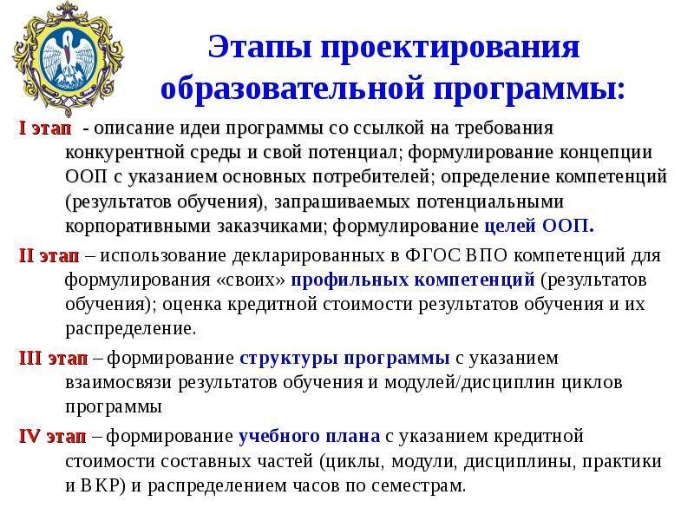

Рисунок 2. Методы проектирования индивидуальных образовательных программ

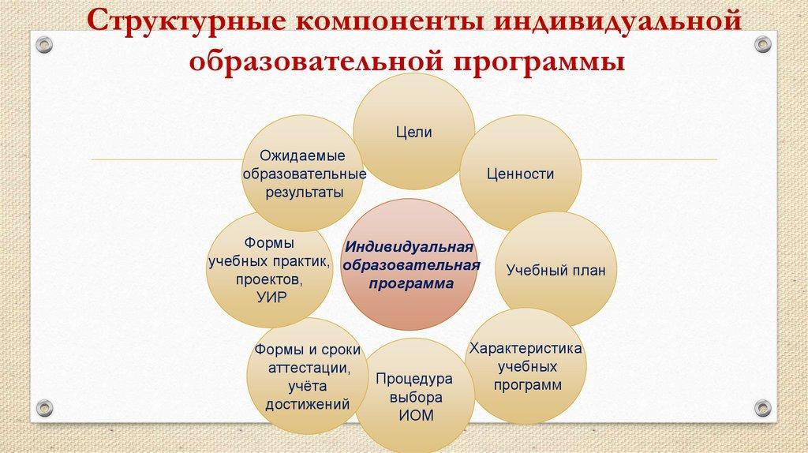

Проектирование индивидуальных образовательных программ (ИОП) представляет собой сложный и многоступенчатый процесс, требующий высококвалифицированного подхода и учета множества факторов. Важно начать с анализа нормативных требований, что предполагает изучение федеральных образовательных стандартов и примерных образовательных программ. Это помогает обеспечить соответствие разработанных ИОП действующим законодательным нормам [6].

Следующий этап заключается в оценке психолого-педагогического статуса учащихся. Без глубокого анализа индивидуальных особенностей и потребностей обучающихся невозможно разработать эффективную программу. Этот процесс включает в себя диагностику и анализ учебных результатов, а также исследование эмоционального и социального состояния ребенка, что особенно актуально для детей с ограниченными возможностями здоровья [7].

Конструирование структуры ИОП следует начинать с определения целей обучения, которые будут адаптированы под каждого конкретного учащегося. Важно учитывать разнообразие методов, учебных ресурсов и форм организации образовательного процесса. При этом следует интегрировать разные предметные области и организовывать межпредметные связи для создания целостной образовательной trajectорii, способствующей более глубокому усвоению знаний и умений [8].

Вовлеченность родителей в процесс проектирования является ключевым моментом. Родители могут оказывать значительное влияние на составление образовательного маршрута их детей, внося важные коррективы и предложения вместе с педагогами и психологами. Это взаимодействие позволяет разработать более персонализированные и эффективные ИОП, потому что родители хорошо знают особенности своих детей и могут предложить важную информацию о них [9].

Кроме того, методические основы проектирования ИОП выделяются в научных исследованиях. Например, концепция индивидуальных учебных маршрутов Н.А. Кузнецовой и А.В. Хуторского обращает внимание на необходимость аналитического подхода, который максимально учитывает индивидуальные особенности обучаемого [10]. Исследования показывают, что учет таких факторов формирует крепкую основу для продуктивного обучения и успешного достижения учебных целей.

Технология разработки индивидуальной образовательной программы включает несколько этапов. Сначала проводится анализ требований государственного образовательного стандарта и контента проектируемой программы, затем изучаются результаты диагностики обучающегося. На основе полученных данных разрабатывается содержание программы, разрабатываются методы и средства оценки ее реализации и достигаемых результатов, что позволяет гибко адаптировать образовательный процесс в зависимости от изменений в потребностях учащихся [6].

Таким образом, для достижения индивидуальных целей необходимо учитывать все аспекты: от анализа требований до вовлечения родителей и профессиональных педагогов. Интеграция различных подходов и методов поможет создать динамичные и адаптивные ИОП, что эффективно поддерживает обучение и развитие каждого ученика на его индивидуальном пути к знаниям.

# Разработка методических рекомендаций по реализации ИОП

Рисунок 3. Методические рекомендации по созданию и внедрению индивидуальных образовательных программ

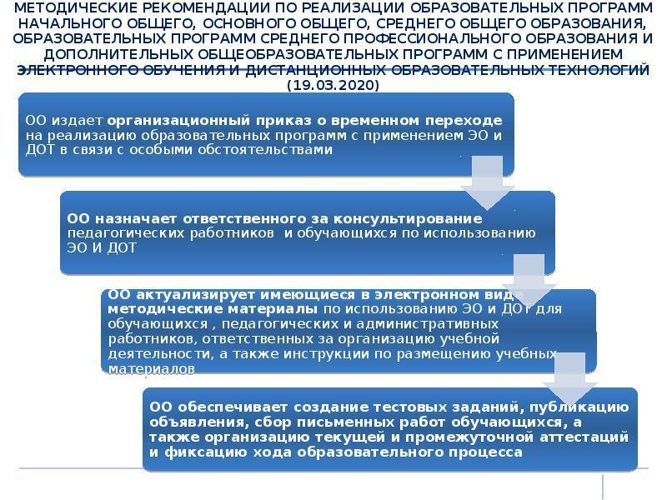

Рисунок 4. Методические рекомендации по созданию и внедрению индивидуальных образовательных программ

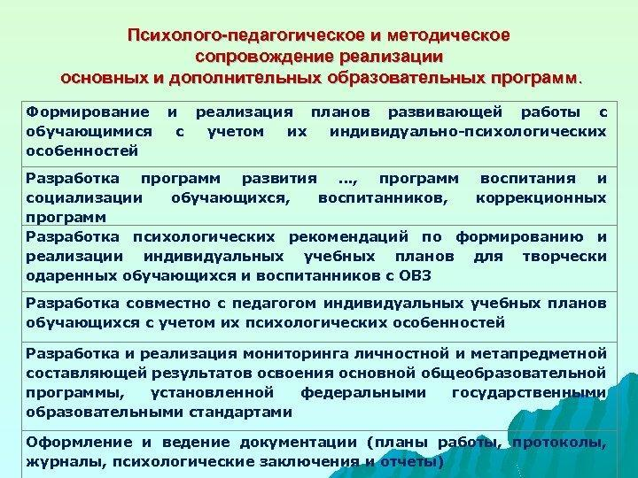

В процессе разработки методических рекомендаций по реализации индивидуальных образовательных программ (ИОП) важно учитывать основные аспекты, которые обеспечивают эффективную адаптацию образовательного процесса под потребности учащихся. ИОП представляет собой целостный документ, рекомендуемый на основе заключений психолого-медико-педагогических комиссий, который должен быть глубоко индивидуализирован и включать детальные планы обучения [11].

Первым шагом к успешной реализации ИОП является четкое определение его содержания и цели. Педагогам необходимо формулировать ясные, конкретные цели, которые отражают не только образовательные потребности детей, но и их личные стремления, интересы и возможности. Для этого рекомендуется использовать методологии, направленные на глубокое понимание индивидуальных характеристик каждого ученика, что позволяет создать основу для дальнейшего проектирования и разработки программы [6].

Разработка ИОП требует учета специфики образовательных стандартов и ожиданий родителей. Решения по выбору методов обучения и форм работы с учащимися должны быть основаны не только на педагогических стандартах, но и на анализе опытов предыдущих программ и практик. Это позволяет избегать распространенных ошибок и более эффективно интегрировать индивидуальные подходы в учебный процесс [12].

Практическая реализация ИОП включает в себя применение адаптированных образовательных программ, созданных для групп учащихся с ограниченными возможностями здоровья. Поэтому необходимо обеспечить глубокую координацию между всеми участниками образовательного процесса: педагогами, психологами, родителями и самими детьми. Это позволит учитывать мнения и пожелания всех сторон, участников и на каждом этапе процесса [13].

Методические рекомендации также подчеркивают важность адаптации методов обучения и критериев оценки успеваемости. Невозможно применить универсальные подходы ко всем ученикам, и каждая ИОП должна учитывать уникальные потребности, способности и стиль обучаемого. Каждый метод, который внедряется в образовательный процесс, должен быть протестирован и скорректирован на основе предыдущих положительных опытов и научных исследований [14].

Максимальная эффективность ИОП будет достигнута при создании интегрированной среды, которая учитывает разные аспекты развития личности каждого ребенка. Психологическая поддержка, эмоциональное вовлечение и участие родителей в процессе не менее важны, чем сами образовательные методики [11]. Без этого поиск индивидуальных путей развития учащихся может привести к разочарованиям как для педагогов, так и для родителей.

Таким образом, создавая методические рекомендации по реализации ИОП, необходимо четко определять цели, ориентироваться на индивидуальные потребности и активно использовать обратную связь. Настоящие рекомендации помогут не только педагогам в их практике, но и всей системе образования в целом, обеспечивая успех в научении и развитии каждого ученика в отдельности.

# Пилотное тестирование индивидуальных образовательных программ

Пилотное тестирование индивидуальных образовательных программ (ИОП) представляет собой важный этап в процессе разработки и внедрения адаптивных подходов в области образования. Его цель — создание гибких траекторий обучения, отвечающих индивидуальным потребностям и интересам студентов, что особенно актуально в условиях быстро меняющегося мира. Эти программы позволяют развивать ключевые компетенции, необходимые для успешной адаптации к новым вызовам, включая навыки критического мышления, коммуникации и сотрудничества [15].

Процесс пилотного тестирования включает несколько критически важных этапов. Первым из них является определение целевой аудитории и её потребностей. Необходимо провести анализ, в том числе опросы и интервью, чтобы понять, какие навыки и знания действительно необходимы учащимся. Эффективные индивидуальные программы обучения формируются на основе анализа данных, что позволяет адаптировать содержание под конкретные запросы [16]. Такой подход обеспечивает максимальное соответствие требованиям рынка труда и развивает у студентов способности к самоорганизации и самосовершенствованию.

Следующим этапом является разработка и внедрение учебных модулей, которые могут включать как базовые дисциплины, так и специализированные курсы, нацеленные на развитие узкопрофильных навыков. Например, в рамках одной из программ акцент сделан на формировании гибкого мышления и широкого мировоззрения учащихся. Это позволяет обучающимся самостоятельно ориентироваться в условиях, требующих высокой скорости реакции на изменения в социально-экономической сфере [17].

Пилотное тестирование также включает новаторские технологии. В ходе реализации программ активно используются цифровые инструменты и ресурсы, такие как электронные образовательные платформы, виртуальная и дополненная реальность, а также различные образовательные приложения. Эти технологии позволяют создать интерактивную и занимательную учебную среду, которая повышает мотивацию учащихся и делает процесс обучения более увлекательным [18].

Система оценки эффективности пилотного тестирования имеет свою специфику. Важными критериями здесь выступают не только успеваемость студентов, но и их удовлетворенность процессом обучения, мотивация, а также готовность применять полученные знания на практике. Собранные данные анализируются, и на их основе формируются рекомендации по улучшению содержания и методик преподавания [19]. Эта итеративная модель позволяет постоянно совершенствовать образовательные программы.

В Москве уже функционирует около 137 площадок для тестирования образовательных инноваций, в которых участвуют более 400 компаний. Эти площадки создают пространство для обмена опытом, внедрения современных технологий и тестирования пробных модулей на практике [17]. Пилотирование индивидуальных программ в таких условиях способствует быстрому выявлению их сильных и слабых сторон и оптимизации на основе обратной связи от участников процесса.

Таким образом, пилотное тестирование ИОП служит не только для проверки новых образовательных решений, но и для их масштабирования в образовательных учреждениях. Это формирует основу для будущих изменений в сфере образования, позволяя не только следовать современным трендам, но и опережать их [15]. Важнейшей задачей этой деятельности становится интеграция индивидуальных образовательных подходов в традиционную образовательную систему, что требует постоянного взаимодействия между учреждениями, преподавателями и студентами.

Пилотное тестирование представляет собою важный инструмент для формирования ключевых навыков, позволяющих ученикам успешно адаптироваться к требованиям современного общества и преуспевать в личных, академических и профессиональных сферах. Использование индивидуальных образовательных программ необходимо для формирования гармонично развитой личности, способной реализовать свой потенциал в условиях быстро меняющегося мира.

# Оценка эффективности предложенных ИОП

Оценка эффективности индивидуальных образовательных программ (ИОП) включает в себя несколько ключевых аспектов, которые обеспечивают понимание их воздействия на учебный процесс и на уровень достижения обучающихся. Важными методами оценки являются классические подходы, как, например, модель Киркпатрика, а также современные технологии, такие как онлайн-опросы и тестирования, которые отличаются доступностью и простотой в использовании. Эти подходы содействуют получению более точных данных о качестве и результативности образовательных программ [20].

Индивидуальная образовательная программа нацелена на написание документа, который включает адаптированные курсы и методы, отражающие особые потребности учащихся, в том числе тех, кто имеет ограничения по здоровью. Создание ИОП начинается с тщательной диагностики уровня развития, интересов и способностей обучающегося. На этом этапе происходит выявление сильных и слабых сторон, что позволяет формировать персонализированный маршрут обучения. Диагностический этап является основой для дальнейшего проектирования образовательного процесса [21].

Существенным шагом в оценке ИОП является непосредственно процесс их реализации. Здесь важно не только следить за выполнением программы, но и оценивать, насколько она способствует развитию личности ребёнка, его познавательной активности, социальной адаптации и лидерских качеств. Наблюдения, анализ результатов и предоставление обратной связи от педагогов, родителей и самих обучающихся играют заметную роль в исправлении и корректировке учебного плана в процессе его реализации [22].

Проектирование ИОП требует от педагогов высокого уровня квалификации и знаний о методах индивидуализации и дифференциации обучения. Несмотря на трудности, связанные с разнообразием образовательных потребностей, инструменты, как техники „Портфолио“ или другие методические материалы, помогут в оценивании и обеспечении качественного образовательного процесса. Эти инструменты позволяют более системно подходить к проблеме, фиксируя успехи и недостатки индивидуальных программ, адаптированных к тем или иным учебным условиям [23].

Костяк нормативной базы для формирования ИОП составляют федеральные законы и предписания, которые обеспечивают доступность и право обучающихся на индивидуальные образовательные маршруты. Понимание этих норм и правил может укрепить уверенность педагогов в правильности используемых ими подходов. Следует учитывать также, что каждая программа требует регулярной оценки и обновления, хотя бы раз в учебный год, чтобы соответствовать настоящим интересам и потребностям учащихся. Это будет способствовать созданию более динамичной и результативной образовательной среды [24].

Таким образом, оценка эффективности предлагаемых ИОП представляет собой сложный, многослойный процесс, включающий различные этапы — от диагностики до непосредственного внедрения и регулярной коррекции образовательных планов. Как только педагоги усвоят механизмы оценивания и проектирования индивидуальных программ, это позволит значительно повысить качество образования и достигать положительных результатов, соответствующих индивидуальным потребностям каждого учащегося.

# Примеры успешной практики реализации ИОП

Рисунок 5. Примеры успешной практики реализации индивидуальных образовательных программ

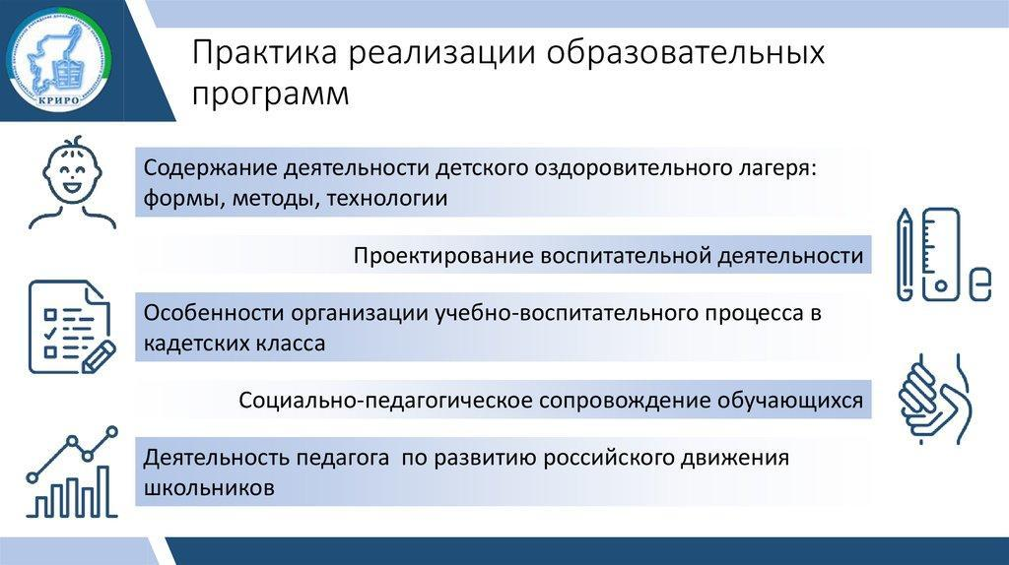

Индивидуальные образовательные программы (ИОП) становятся все более актуальными в современной образовательной практике, особенно учитывая потребности учащихся с особыми образовательными потребностями. Их реализация требует комплексного подхода, который включает в себя как теоретические основы, так и практический опыт. Практика показывает, что успешная реализация ИОП возможна через сочетание адаптивного проектирования, поддержки со стороны педагогов и тьюторов, а также интеграции современных образовательных технологий.

Необходимо отметить, что основой ИОП является проектирование, которое включает в себя системное описание методов, форм и технологий обучения. Например, индивидуальный маршрут обучения позволяет человеческому потенциалу максимально раскрываться, а также даёт возможность учащимся самостоятельно выбирать и разрабатывать свои образовательные планы, что способствует их осознанному подходу к обучению [25].

Комплексный подход к реализации ИОП рассматривает различные аспекты образовательного процесса. Важно учесть содержание образовательных программ, индивидуальные учебные планы и организационные аспекты, которые все вместе образуют четкую структуру. Каждый элемент программы должен быть взаимосвязан, чтобы обеспечить непрерывность и последовательность процесса обучения с учетом индивидуальных особенностей учащихся [27]. Применение такого подхода позволяет более эффективно использовать ресурсы образовательного пространства и повышать успехи обучаемых.

Одной из важнейших составляющих успешной реализации ИОП является наличие тьюторов. Эти специалисты помогают соединить индивидуальные потребности ребенка с ресурсами и возможностями образовательного учреждения. Тьюторство создает условия для того, чтобы учащиеся могли получать обучение, соответствующее их образовательным потребностям в комфортной и поддерживающей среде. Это позволяет значимо улучшить результаты учебной деятельности и социализации детей [26].

Нельзя не отметить, что среди особенностей реализации ИОП важным является наличие нормативно-правовой базы, которая создает условия для работы с индивидуальными планами. Хотя ИОП менее формализованы по сравнению с индивидуальными учебными планами, тем не менее наличие гибких условий и возможность адаптации образовательных ценностей к различным ситуациям становятся возможными за счет разработки и совершенствования специального законодательства [27]. Продвижение профессиональной педагогической деятельности в данном направлении требует проработки новых концепций, а также использования положительного опыта, уже накопленного в этой сфере.

К примеру, многие школы уже внедрили успешные практики проектирования индивидуальных образовательных программ, что позволяет обмениваться опытом между педагогами и создавать условия для продуктивного взаимодействия [28]. Применение современных исследований в области индивидуального обучения предоставляет возможность протестировать различные подходы, анализировать результаты и адаптировать методы под конкретные образовательные контексты.

Таким образом, в рамках успешной реализации индивидуальных образовательных программ необходимо учитывать целый ряд факторов и условий. Интеграция теории и практики, поддержка со стороны опытных специалистов, соблюдение законодательных норм и поддержка администрации образования создают основу для создания инклюзивного образовательного пространства. В этом контексте ИОП не просто становятся инструментом для достижения образовательных целей, но и мощным механизмом для индивидуального развития учащихся, что соответствует современным требованиям к образовательному процессу.

# Будущее проектирования ИОП в образовании

Рисунок 6. Модель-организация индивидуальных образовательных траекторий обучающихся

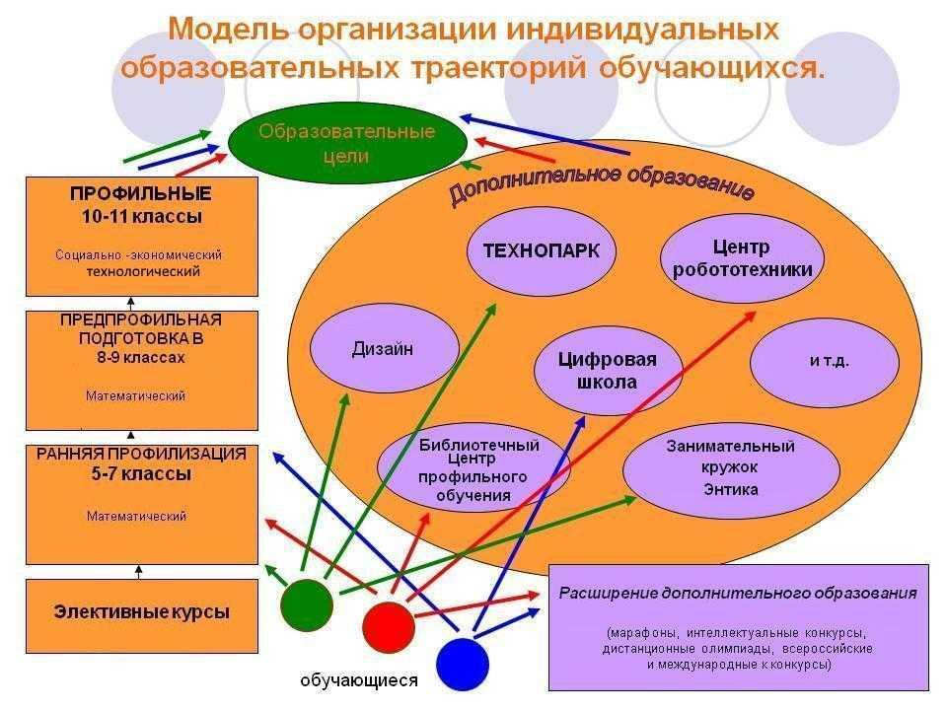

Проектирование индивидуальных образовательных программ (ИОП) в будущем будет зависеть от динамичных изменений в образовательной среде и требованиях общества. Одним из основных аспектов, определяющим будущее проектирования, станет индивидуализация обучения. Это явление становится актуальным не только в рамках педагогических концепций, но и в контексте подготовки специалистов, соответствующих вызовам современного рынка труда.

Основным элементом проектирования ИОП станет создание образовательной траектории, корреспондирующей с уникальными потребностями и целями каждого ученика. Учитывая, что каждый учащийся обладает особыми интересами и стилями обучения, важным направлением станет использование личностной ориентации в процессе формирования образовательных маршрутов. Этот метод, который акцентирует внимание на индивидуальных предпочтениях и особенностях студентов, будет более эффективно способствовать развитию необходимых компетенций и навыков [7].

Повышение значимости рефлексии и реального взаимодействия с потребностями обучающихся станет ещё одной важной тенденцией. Педагоги будут уделять больше внимания анализу и осмыслению учащимися собственного образовательного процесса, что не только повысит уровень вовлеченности, но и способствует сформированию более ответственного отношения к получаемым знаниям. Это окажет влияние на формирование самих образовательных программ, делая их более гибкими и адаптируемыми к быстро меняющимся условиям жизни [29].

Следующий аспект связан с интеграцией современных технологий в процесс проектирования ИОП. Сфера образования все более активно включает цифровые инструменты, что позволит значительно расширить возможности для поддержания индивидуального подхода к обучению. Платформы электронного обучения и системы управления обучением могут стать основой для создания персонализированных маршрутов, учитывающих уникальные потребности студентов. Учитывая быстрые темпы технологических изменений, преподаватели должны будут постоянно обновлять свои знания и навыки, чтобы быть в курсе актуальных трендов и инноваций в педагогической практике [30].

Нельзя забывать и о профессиональной подготовке будущих педагогов, которая должна соответствовать этим изменениям. Эффективное проектирование ИОП потребует от преподавателей умения управлять разнообразными образовательными траекториями и обеспечивать каждому учащемуся поддержку в рамках его индивидуальной программы. В этой связи важную роль будет играть формирование у педагогов рефлексивной практики, которая позволит осмысливать как свои действия, так и реакцию учащихся на них [10]. Таким образом, обучение будущих педагогов включает изучение новых методологий и технологий, необходимых для успешной реализации индивидуализированного подхода.

Кроме того, взаимодействие образовательных учреждений с работодателями станет ключевым фактором в развитии ИОП. Это не только поможет обеспечить соответствие учебных программ требованиям рынка труда, но также даст возможность создавать более актуальные и востребованные направления подготовки. Программа должна формироваться на основе требований, выраженных различными сферами профессиональной деятельности, чтобы обеспечить учащимся конкурентоспособность на современном рынке [31].

Таким образом, проектирование индивидуальных образовательных программ будет динамически изменяться, реагируя на вызовы современного мира. В центре внимания окажутся индивидуальные пути обучения, основанные на потребностях студентов и требованиям рынка труда. Данные процессы потребуют вдумчивого и инновационного подхода как со стороны педагогов, так и от самих учащихся, способствуя созданию адаптивной образовательной среды, способной оперативно реагировать на изменения и запросы времени.

# Заключение

В заключение данной работы можно подвести итоги, касающиеся важности проектирования индивидуальных образовательных программ (ИОП) в контексте современного образования. Актуальность индивидуального подхода в образовательных системах становится все более очевидной, особенно в условиях стремительного развития технологий и изменения требований к образовательным результатам. Важно отметить, что каждый учащийся обладает уникальными способностями, интересами и стилями обучения, что делает необходимым создание условий, способствующих их индивидуальному развитию.

В ходе исследования существующих подходов к проектированию ИОП было выявлено, что традиционные методы обучения зачастую не учитывают индивидуальные особенности учащихся, что приводит к недостаточной мотивации и низким результатам. В связи с этим, разработка методических рекомендаций по реализации ИОП становится ключевым элементом в создании эффективного образовательного процесса. Эти рекомендации должны включать как теоретические аспекты, так и практические инструменты, которые помогут педагогам адаптировать учебный процесс под нужды каждого ученика.

Пилотное тестирование индивидуальных образовательных программ на группе учащихся показало, что внедрение ИОП способствует не только улучшению академических результатов, но и повышению уровня удовлетворенности учащихся от процесса обучения. Участники эксперимента отметили, что индивидуализированный подход позволил им глубже понять изучаемый материал и развить свои сильные стороны. Это подтверждает необходимость дальнейшего исследования и внедрения ИОП в образовательные учреждения.

Оценка эффективности предложенных ИОП также является важным аспектом, который требует системного подхода. Необходимо разработать критерии и методы оценки, которые позволят объективно измерять результаты внедрения индивидуальных программ. Это может включать как количественные, так и качественные показатели, такие как уровень успеваемости, мотивация учащихся, их вовлеченность в учебный процесс и развитие критического мышления.

Примеры успешной практики реализации ИОП в различных образовательных учреждениях демонстрируют, что индивидуализированный подход может быть успешно интегрирован в существующие образовательные системы. Эти примеры служат вдохновением для педагогов и администраторов, показывая, что индивидуальное обучение не только возможно, но и необходимо для достижения высоких образовательных результатов.

Будущее проектирования ИОП в образовании выглядит многообещающим. С учетом постоянного развития технологий, таких как искусственный интеллект и адаптивные образовательные платформы, у педагогов появляется возможность создавать еще более персонализированные и эффективные образовательные программы. Важно, чтобы образовательные учреждения продолжали исследовать и внедрять инновационные подходы, направленные на удовлетворение потребностей каждого учащегося.

Таким образом, проектирование индивидуальных образовательных программ представляет собой важный шаг к созданию более гибкой и адаптивной образовательной системы, способной учитывать уникальные потребности и способности каждого ученика. Это не только способствует развитию индивидуальных талантов, но и формирует более мотивированное и успешное поколение, готовое к вызовам современного мира. В заключение, можно сказать, что индивидуальный подход в образовании — это не просто тренд, а необходимость, которая требует внимания и усилий со стороны всех участников образовательного процесса.

# Список литературы

1. Об актуальности вопроса "Индивидуальная образовательная..." [Электронный ресурс] // urok.1sept.ru - Режим доступа: https://urok.1sept.ru/articles/413972, свободный. - Загл. с экрана

2. Сообщение на тему: «индивидуальный подход...» [Электронный ресурс] // nsportal.ru - Режим доступа: https://nsportal.ru/detskiy-sad/raznoe/2017/04/24/soobshchenie-na-temu-individualnyy-podhod-i-individualizatsiya, свободный. - Загл. с экрана

3. Актуальность применения индивидуальных образовательных... [Электронный ресурс] // solncesvet.ru - Режим доступа: https://solncesvet.ru/opublikovannyie-materialyi/aktualnost-primeneniya-individualnyh-obr.16487675388/, свободный. - Загл. с экрана

4. Индивидуальная образовательная программа [Электронный ресурс] // www.prodlenka.org - Режим доступа: https://www.prodlenka.org/metodicheskie-razrabotki/536184-individualnaja-obrazovatelnaja-programma, свободный. - Загл. с экрана

5. Тишкина К.О., Елисеева О.В., Багаутдинова А.Ш., Шилова К.С., Ефремова А.А. ИНДИВИДУАЛЬНАЯ ОБРАЗОВАТЕЛЬНАЯ ПРОГРАММА КАК ИНСТРУМЕНТ ПЕРСОНИФИКАЦИИ ОБРАЗОВАНИЯ // Университетское управление: практика и анализ. 2023. №1. URL: https://cyberleninka.ru/article/n/individualnaya-obrazovatelnaya-programma-kak-instrument-personifikatsii-obrazovaniya (11.01.2025).

6. Министерство общего и профессионального образования [Электронный ресурс] // kamyshlovsky-region.ru - Режим доступа: https://kamyshlovsky-region.ru/sotsialnaya-sfera/obrazovanie/fgos/рекомендации по проектированию индивидуальных программ (1).pdf, свободный. - Загл. с экрана

7. Проектирование индивидуальных образовательных... [Электронный ресурс] // science-education.ru - Режим доступа: https://science-education.ru/ru/article/view?id=7559, свободный. - Загл. с экрана

8. Технология разработки индивидуальной образовательной... [Электронный ресурс] // infourok.ru - Режим доступа: https://infourok.ru/tehnologiya-razrabotki-individualnoy-obrazovatelnoy-programmi-3781349.html, свободный. - Загл. с экрана

9. Алгоритм проектирования индивидуальной образовательной... [Электронный ресурс] // nsportal.ru - Режим доступа: https://nsportal.ru/shkola/geografiya/library/2021/12/10/algoritm-proektirovaniya-individualnoy-obrazovatelnoy-programmy, свободный. - Загл. с экрана

10. Боровкова Т.И. Теория и практика педагогического... [Электронный ресурс] // thetutor.ru - Режим доступа: https://thetutor.ru/biblioteka/tjutorstvo-v-vysshem-professionalnom-obrazovanii/borovkova-t-i-teoriya-i-praktika-pedagogicheskogo-proektirovaniya-individualnykh-obrazovatelnykh-programm/, свободный. - Загл. с экрана

11. Методические рекомендации по составлению [Электронный ресурс] // gimnaziya7.gosuslugi.ru - Режим доступа: https://gimnaziya7.gosuslugi.ru/netcat_files/32/315/metod_inkl.pdf, свободный. - Загл. с экрана

12. Методические рекомендации [Электронный ресурс] // graivoronuo.ucoz.com - Режим доступа: https://graivoronuo.ucoz.com/ooo/profil/metodrekomend_individplan.pdf, свободный. - Загл. с экрана

13. Методические рекомендации по организации и осуществлению... [Электронный ресурс] // stbuo.ru - Режим доступа: https://stbuo.ru/attachments/article/2472/методические рекомендации по обучению по индивидуальному учебному плану.pdf, свободный. - Загл. с экрана

14. Методические рекомендации по обеспечению возможности... [Электронный ресурс] // maosh-53ngo.ucoz.ru - Режим доступа: https://maosh-53ngo.ucoz.ru/dokuments/2020-2021/mr_po_realizacii_iup.pdf, свободный. - Загл. с экрана

15. Программа пилотного тестирования | Описание и условия от МИК [Электронный ресурс] // i.moscow - Режим доступа: https://i.moscow/platforms/lending/, свободный. - Загл. с экрана

16. Пилотные программы с индивидуальной образовательной... [Электронный ресурс] // vk.com - Режим доступа: https://vk.com/wall-212601165_2022, свободный. - Загл. с экрана

17. От конструктора VR-проектов до платформы для повышения... [Электронный ресурс] // www.mos.ru - Режим доступа: https://www.mos.ru/news/item/94176073/, свободный. - Загл. с экрана

18. Границы | Учитель воспроизводит, а дети реагируют: пилотное... [Электронный ресурс] // tr-page.yandex.ru - Режим доступа: https://tr-page.yandex.ru/translate?lang=en-ru&amp;url=https://www.frontiersin.org/journals/education/articles/10.3389/feduc.2024.1342424/full, свободный. - Загл. с экрана

19. Москвичам рассказали, как тестируют новые технологии... [Электронный ресурс] // vm.ru - Режим доступа: https://vm.ru/news/947982-moskvicham-rasskazali-kak-testiruyut-novye-tehnologii-v-obrazovanii, свободный. - Загл. с экрана

20. Оценка эффективности программ обучения / Хабр [Электронный ресурс] // habr.com - Режим доступа: https://habr.com/ru/companies/testograf/articles/796063/, свободный. - Загл. с экрана

21. Алгоритм и принципы проектирования индивидуального... [Электронный ресурс] // znanio.ru - Режим доступа: https://znanio.ru/pub/2052, свободный. - Загл. с экрана

22. Организационно-педагогические условия проектирования... [Электронный ресурс] // nsportal.ru - Режим доступа: https://nsportal.ru/shkola/sotsialnaya-pedagogika/library/2014/01/13/organizatsionno-pedagogicheskie-usloviya, свободный. - Загл. с экрана

23. "Основные характеристики индивидуальной образовательной..." [Электронный ресурс] // infourok.ru - Режим доступа: https://infourok.ru/osnovnye-harakteristiki-individualnoj-obrazovatelnoj-programmy-iop-usloviya-organizacionno-pedagogicheskie-proektirovaniya-i-rea-5209090.html, свободный. - Загл. с экрана

24. Проектирование индивидуальной траектории образования... [Электронный ресурс] // ynino.vsevobr.ru - Режим доступа: https://ynino.vsevobr.ru/images/2021/методическая_копилка/проектирование_индивидуальной_траектории_образования.pdf, свободный. - Загл. с экрана

25. Разработка и реализация [Электронный ресурс] // school229.ru - Режим доступа: http://school229.ru/wp-content/uploads/metodicheskoe-posobie.pdf, свободный. - Загл. с экрана

26. Условия реализации индивидуальной образовательной... [Электронный ресурс] // nsportal.ru - Режим доступа: https://nsportal.ru/nachalnaya-shkola/materialy-mo/2015/03/28/usloviya-realizatsii-individualnoy-obrazovatelnoy, свободный. - Загл. с экрана

27. Реализация индивидуальных образовательных программ... [Электронный ресурс] // - Режим доступа: , свободный. - Загл. с экрана

28. Применение индивидуальных образовательных программ... [Электронный ресурс] // multiurok.ru - Режим доступа: https://multiurok.ru/files/primenenie-individualnykh-obrazovatelnykh-programm.html, свободный. - Загл. с экрана

29. Проектирование индивидуальной образовательной программы [Электронный ресурс] // pnojournal.wordpress.com - Режим доступа: https://pnojournal.wordpress.com/wp-content/uploads/2018/08/pdf_180418.pdf, свободный. - Загл. с экрана

30. Проектирование индивидуальной образовательной... [Электронный ресурс] // moluch.ru - Режим доступа: https://moluch.ru/archive/310/69942/, свободный. - Загл. с экрана

31. Как правильно составлять индивидуальные образовательные... [Электронный ресурс] // disshelp.ru - Режим доступа: https://disshelp.ru/blog/kak-pravilno-sostavlyat-individualnye-obrazovatelnye-programmy-i-plany/, свободный. - Загл. с экрана